HC- SR04超声波测距模块
HC-SR04 超声波测距模块可提供 2cm-400cm 的非接触式距离感测功能，测距精度可达高到的非接触式距离感测功能，测距精度可达高到 3mm ；
模块包括超声波发射器、接收器与控制电路。
1、主要技术参数
电气参数 | HC- SR04超声波测距模块
工作电压 | DC 5V
工作电流 | 15mA
工作频率 | 40kHZ
输出方式 | 输出TTL电平信号，与射程成比例
感应角度 | 小于15度
探测距离 | 2cm-4m
分辨率 | 1mm
本模块如图3.1和图3.2所示：
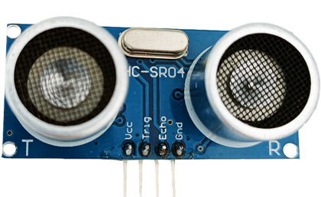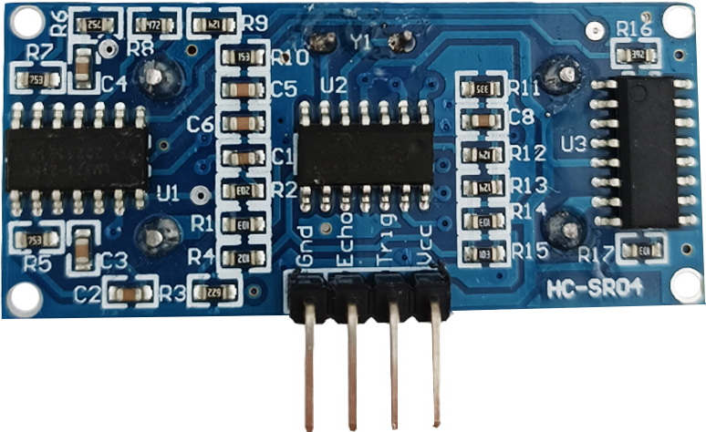
图3.1： HC- SR04正面图 图3.2：HC- SR04背面图
本模块的尺寸：45mm*20mm*1.5mm。板上有两个半径为1mm的机械孔，如图3.3所示：
图3.3：HC-SR04尺寸图
2、接口说明
本模块有一个接口：4 Pin供电及通信接口。
4 Pin接口为2.54mm间距的弯排针，如图4.1所示：
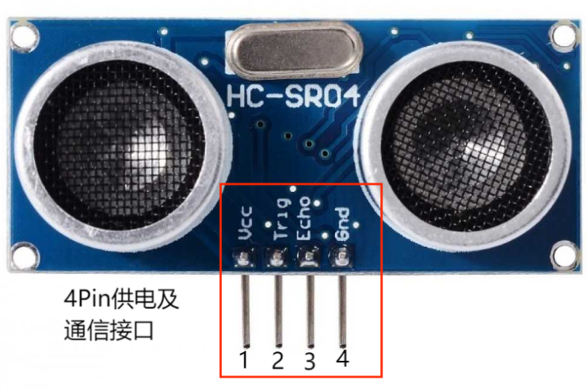
图4.1：4 Pin接口
从左到右依次编号1,2,3,4。它们的定义如下：
1号Pin：接VCC电源（直流5V）。
2号Pin：Trig：输入触发信号（可以触发测距）
3号Pin：Echo：传出信号回响（可以传回时间差）
4号Pin：接外部电路的地。
- 测距工作原理
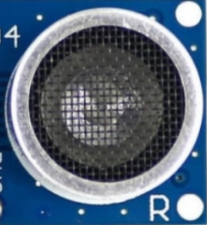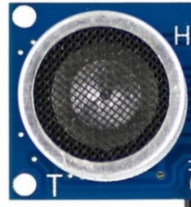
超声波传感器就是由这两个超声波探头和放大电路（放大电信号）等组成的。
时序图表明你只需要提供一个 10uS 以上脉冲触发信号，该模块内部将发出 8 个 40kHz 周期电平并检测回波。一旦检测到有回波信号则输出回响信号 。回响信号的脉冲宽度与所测的距离成正比。由此通过发射信号到收到的回响信号时间间隔可以计算得到距离。公式：uS/58=厘米或者 uS/148=英寸；或是：距离=高电平时间*声速（340M/S）/2；建议测量周期为 60ms 以上，以防止发射信号对回响信号的影响。
注：
1 、此模块不宜带电连接，若要带电连接，则先让模块的 GND 端先连接，否则会影响模块的正常工作。
2 、测距时，被测物体的面积不少于 0.5 平方米且平面尽量要求平整，否则影响测量的结果
测量距离与输出电压的关系如图5.1所示：
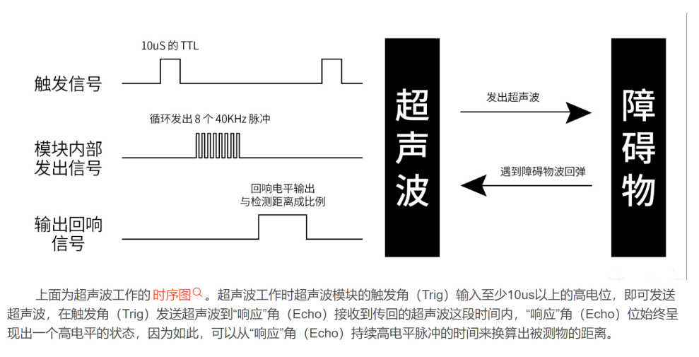
图5.1 超声波时序图
4、编程建议
1.直接给trig高电平，然后读取ECHO引脚是否为高电平，若为高电平，则开启定时器，然后继续检测等待其为低电平的时候，获取计数器值，然后进行计算

